IA-26 — Transposer, et le prouver sur un second jeu
Fiche d'exercice Magpie · Lot A — Découverte des composants natifs
Thématique | IA2 · Composants scriptés assistés
Référence au référentiel | REF-122, REF-123
Compétence visée | Établir qu'un script porté vers un autre langage produit exactement la même chose, sur un jeu qu'il n'a pas servi à écrire.
Case Bloom (révisée) | Analyser × procédurale
Niveau | Intermédiaire
Durée cible | 18 minutes
Prérequis | IA-06
Mode de validation | ExactOrderedList — tolérance 0
Solution de référence | 5 composants
Version | v0.5-260902 — Ind. C — 01/09/2026
Conception | magpie-conception-exercices v2.3

SUJET
Compétence visée
Établir qu'un script porté vers un autre langage produit exactement la même chose, sur un jeu qu'il n'a pas servi à écrire.
Contexte
Reprendre une définition ancienne maintenue en VB.NET, c'est la porter sans changer un résultat dont personne ne se souvient de la règle exacte.
Énoncé
Le composant existant produit les sommes cumulées d'une liste. Faites-le porter vers un autre langage, puis appliquez les deux versions au jeu de preuve fourni et donnez les quatorze valeurs obtenues.

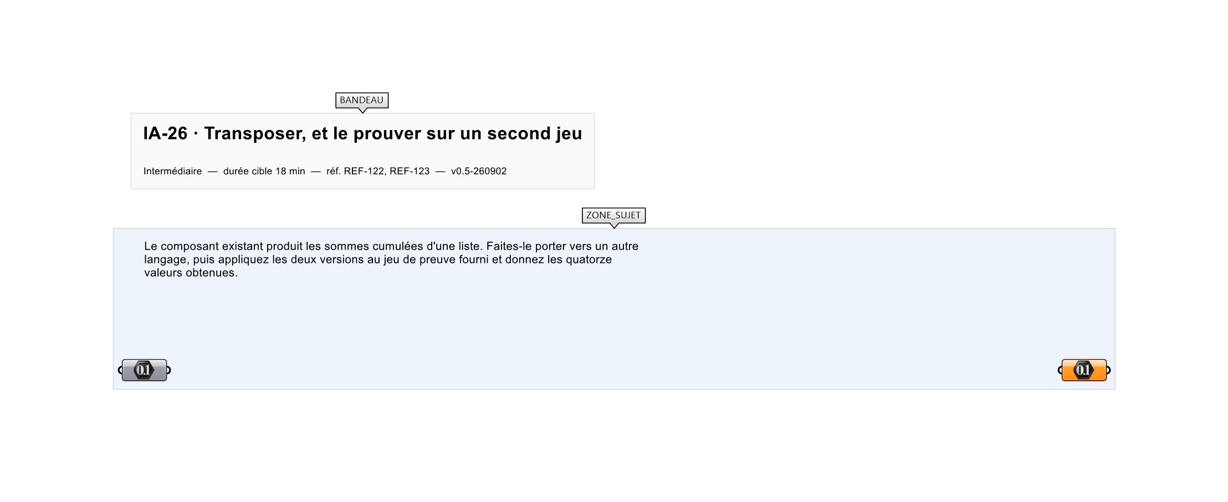
Le canvas à l'ouverture de IA-26_sujet.gh : les données fournies et le paramètre REPONSE.
Ce qui vous est fourni
Le composant d'origine et le jeu de preuve de quatorze valeurs.
Ce qui est attendu
Les quatorze cumuls : 213, 230, 656, 1 011, 1 306, 1 560, 1 711, 1 801, 2 150, 2 234, 2 390, 2 524, 2 989, 3 141.
Branchez votre résultat sur le paramètre REPONSE. La correction compare cette sortie en mode ExactOrderedList.
La consigne ne nomme aucun composant, et c'est délibéré : nommer l'outil reviendrait à donner la réponse. Ce lot n'autorise que des composants natifs de Grasshopper pour Rhino 8 — aucun plugin tiers n'est nécessaire.
Barème
1 point si les quatorze valeurs concordent dans l'ordre.

CORRIGÉ
À ne consulter qu'après avoir cherché. Dans le fichier IA-26_complet.gh, le corrigé occupe la zone basse du canvas. Il ne produit rien tant que l'interrupteur AFFICHER LE CORRIGÉ n'est pas basculé sur vrai : positionnez-le sur faux pour faire disparaître le résultat.

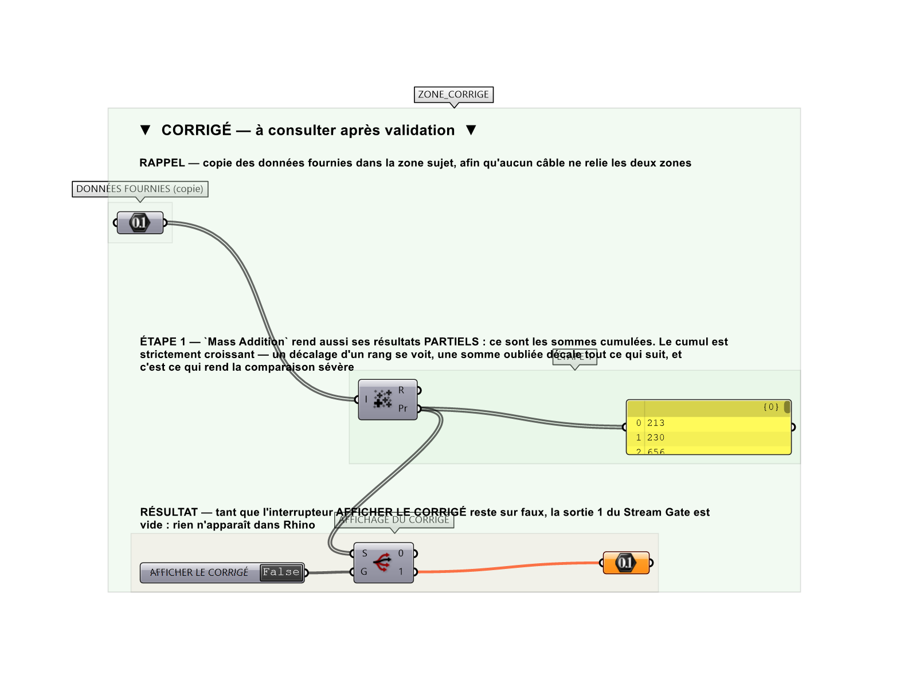
La zone corrigé. Elle est autonome : les données fournies y sont recopiées, aucun câble ne la relie à la zone sujet.
Marche à suivre
Étape 1. Lire ce que fait le composant d'origine sur un petit jeu.
Étape 2. Faire produire la version dans l'autre langage.
Étape 3. Appliquer les deux au jeu de preuve.
Étape 4. Comparer élément par élément, dans l'ordre.
L'erreur attendue
C'est l'erreur qu'il faut guetter, parce qu'elle est diagnostique : elle dit ce que l'apprenant a mal compris, là où un simple « faux » ne dirait rien.
Vérifier le portage sur le jeu qui a servi à l'écrire. Les deux versions s'y accordent forcément — c'est ce jeu-là que l'assistant avait sous les yeux. La preuve n'a de valeur que sur des données qu'il n'a pas vues.

Pièges fréquents
• Comparer des ensembles au lieu de listes ordonnées.
• Prouver le portage sur le jeu d'origine.
Composants de la solution de référence
Data, Mass Addition, Partial Results, Panel
Cette liste figure sur la fiche formateur uniquement : elle ne doit pas être remise à l'apprenant avant qu'il ait cherché.
Pourquoi ce jeu de données
Quatorze valeurs de 15 à 480, sans ordre. Le cumul est strictement croissant : un décalage d'un rang se voit immédiatement, et une somme oubliée décale tout ce qui suit. C'est ce qui rend la comparaison sévère.
Limite de la correction automatique
L'égalité sur quatorze valeurs établit que les deux versions s'accordent SUR CE JEU. Un cas limite absent — liste vide, valeur négative, dépassement de capacité — peut encore les séparer, et c'est le défaut classique du portage.

Pour aller plus loin
• Ajouter une valeur négative au jeu et voir si l'accord tient.
• Porter vers un troisième langage.
Fichiers de cet exercice
• IA-26_sujet.gh — énoncé et données de départ, sans le corrigé
• IA-26_complet.gh — énoncé et corrigé, ce dernier commandé par l'interrupteur
• IA-26.json — descripteur pour le plugin Magpie
• IA-26_fiche.docx — la présente fiche
• IA-26_fiche_sujet.docx — la fiche sans le corrigé, pour l'apprenant

